**PRESSEMITTEILUNG, 10. September 2024**

Sie erhalten hiermit eine Pressemitteilung zu Ihrer Information und für die Nutzung bei Ihrer Presse- und Medienarbeit:

**Offensive Mittelstand veröffentlicht neuen One-Pager:**

**„Wettbewerbsvorteil & Attraktivität durch Umweltschutz“**

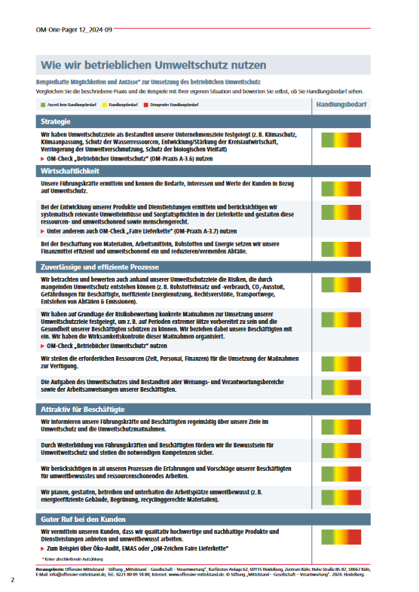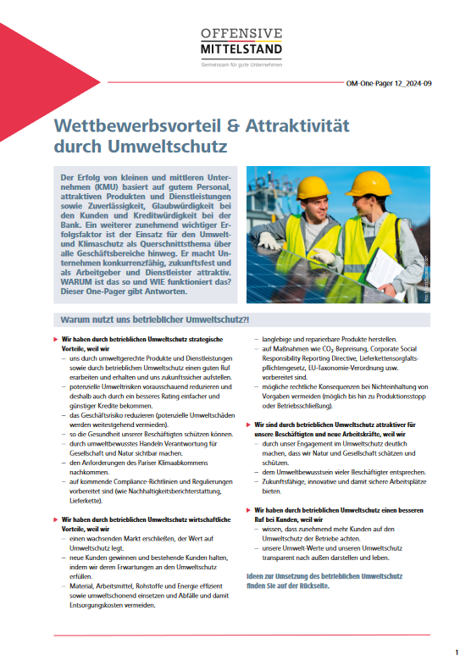

Die Offensive Mittelstand hat einen One-Pager mit Informationen und Handlungstipps zur Sensibilisierung für das Thema des betrieblichen Umweltschutzes herausgegeben. In Zeiten von Klimawandel und Ressourcenknappheit wird es zunehmend wichtig, sich mit dem Thema zu befassen – auch für kleine Unternehmen.

Der Erfolg von kleinen und mittleren Unternehmen (KMU) basiert auf gutem Personal, attraktiven Produkten und Dienstleistungen sowie Zuverlässigkeit, Glaubwürdigkeit bei den Kunden und Kreditwürdigkeit bei der Bank. Ein weiterer zunehmend wichtiger Erfolgsfaktor ist der Einsatz für den Umwelt- und Klimaschutz als Querschnittsthema über alle Geschäftsbereiche hinweg. Er macht Unternehmen konkurrenzfähig, zukunftsfest und als Arbeitgeber und Dienstleister attraktiv. WARUM ist das so und WIE funktioniert das? Der One-Pager gibt Antworten.

Wie bei allen One-Pagern der Offensive Mittelstand finden sich auf der ersten Seite Informationen rund um den Nutzen für Unternehmen, sich mit dem Thema auseinander zu setzen sowie auf der Rückseite Handlungshilfen in Form von beispielhaften Maßnahmen aus der Praxis.

Alle weiteren Informationen sowie den One-Pager zum Download finden Sie [hier](https://www.offensive-mittelstand.de/om-tools/one-pager/one-pager-umweltschutz).

Zeichen (inkl. Leerzeichen): 1.326

Bei Rückfragen und für weitere Informationen wenden Sie sich gerne an das Team im Transferzentrum Köln:

E-Mail: [info@stiftung-m-g-v.de](mailto:info@stiftung-m-g-v.de)

Tel.: 0221 80091880

**Offensive Mittelstand (OM)**

Die OM ist ein neutraler, unabhängiger Zusammenschluss der Organisationen, die in Deutschland Beratungsleistungen für kleine und mittlere Unternehmen (KMU) erbringen (v.a. Sozialpartner, Sozialversicherungen, Kammern, Berufs- und Fachverbände). Die OM-Partner vertreten mehr als 200.000 Beratende. Die OM fördert eine produktive und gesundheitsgerechte Unternehmensführung durch die Entwicklung qualitätsgesicherter OM-Praxis-Checks (OM-Praxis A-1.0 bis B-2), regionale Unterstützungsstrukturen speziell für KMU und die Unterstützung von Kooperationen der OM-Partner. Trägerin der Offensive Mittelstand ist die Stiftung „Mittelstand – Gesellschaft – Verantwortung“.